**FEUILLET DU 4 FÉVRIER 2018**

**5e Dimanche du Temps ordinaire**

***«Mes jours sont plus rapides que la navette du tisserand.» (Job 7,6)***

**PRIÈRE DU PAPE FRANÇOIS**

 O Marie, notre Mère,

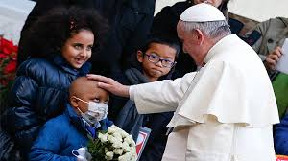qui, dans le Christ, accueille chacun de nous comme un enfant,

soutiens l’attente confiante de notre cœur,

secours-nous dans nos infirmités et nos souffrances,

guide-nous vers le Christ ton fils et notre frère,

et aide-nous à nous confier au Père qui accomplit de grandes choses. Amen

*(Source :* [*www.cccb.ca*](http://www.cccb.ca)*)*

**DEUX NOUVELLES DE KARINE ET DE L'ÉVEIL RELIGIEUX:**

**NO 1**

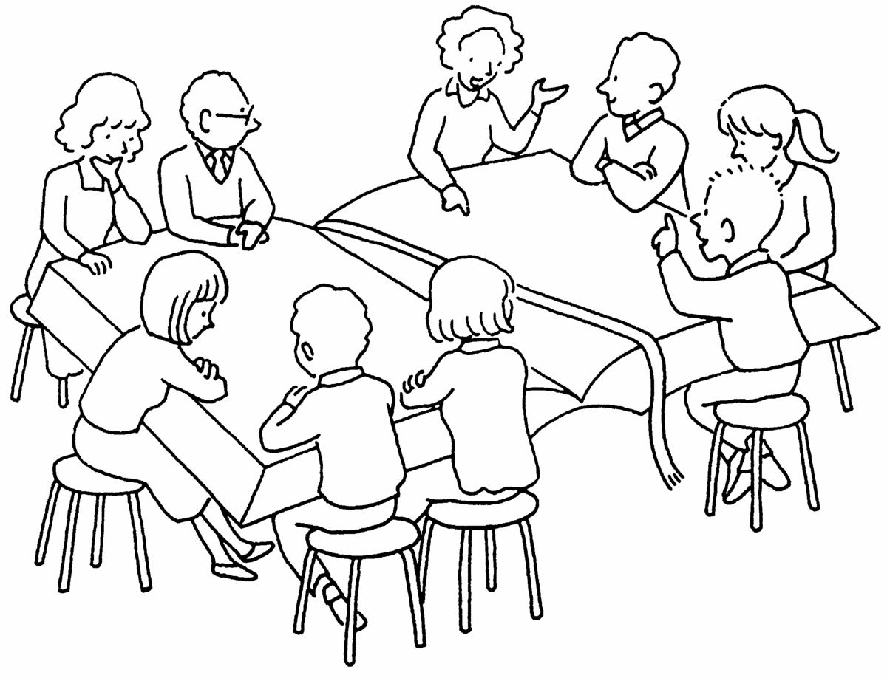Depuis le mois de janvier 2018, avec la collaboration d’une maman dont les jeunes cheminent actuellement au parcours « Éveil », Aylin Villamil, nous sommes en mesure d’offrir des animations catéchétiques aux enfants de 5 à 8 ans durant certaines célébrations dominicales du dimanche 11 h à St-Zotique. Nous avons vécu la première animation 14 janvier dernier. Les enfants présents ont vécu une belle expérience et nous ont fait part de leur désir de revenir.

Notre prochain rendez-vous aura lieu **le dimanche 11 février à 10h45** au sous-sol de l’église St-Zotique. Ils seront pris en charge dès leur arrivée et ils viendront rejoindre leurs parents un peu avant la communion. C’est un moyen que nous mettons en place pour que les parents puissent assister à la messe pendant que les jeunes reçoivent le même message dans des mots et activités qui leur conviennent mieux. Une belle occasion de faire grandir sa foi en famille!!! N’hésitez pas à propager cette bonne nouvelle!!!

**PS** : Cette activité est ouverte **à tous les jeunes inscrits ou non** à un parcours de FVC.

Pour information concernant les parcours, n’hésitez pas à contacter Karine au 450-267-3308 poste #3

**NO 2**

Comme vous le savez déjà, les parcours de formation à la vie chrétienne (FVC) vont bon train à la paroisse. Encore cette année, plus de 150 jeunes sont inscrits aux différents parcours et c’est toujours un bonheur pour moi de les accompagner, ainsi que leurs parents, dans ce cheminement de foi. **Le 18 février prochain durant la messe de 11 h à St-Zotique**, nous présenterons les jeunes inscrits au parcours « **Éveil** ». Durant ce parcours, les jeunes ne vivent aucun sacrement, par contre, depuis deux ans maintenant, il est important pour moi de les présenter à la communauté lors d’une célébration dominicale. Ils vous accueilleront avec joie et ils seront accompagnés par des jeunes des autres parcours pour cette occasion. Merci de les soutenir et de les encourager, ils ont besoin de nous tous!!!

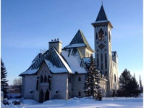**RETRAITE DES PRÊTRES**:

Cette année les prêtres actifs du diocèse, avec notre évêque, participeront cette semaine à leur retraite annuelle. Elle se vivra à l'abbaye Saint-Benoît du Lac du 6 au 8 février. Portons dans nos prières notre curé, notre évêque et les autres prêtres lors de leur ressourcement. Grâce à la participation des prêtres qui ne vivront pas la retraite, nos célébrations se vivront comme à l'habitude dans nos paroisses. L'absence dans nos paroisses de nos prêtres, nous donne l'occasion de réaliser leur besoin de prières et de soutien. Ensemble accompagnons les dans nos coeurs lors de ces quelques jours.

**INTENTIONS DE MESSES DU 3 AU 11 FÉVRIER 2018**

|  |  |  |
| --- | --- | --- |
| **SAMEDI 3 FÉVRIER**  **Sainte-Claire**  **AVEC 2 BAPTÊMES** | **16h30** | **saint blaise, évêque et martyr**  **Mme Yvette Martin et M. Hector Claude par leur fils Yvon Prés. Curé Yves G**  **Action de grâces par Mme Jeannine Samson** |
| **DIMANCHE 4 FÉVRIER**  **Sainte-Marie**  **Saint*-*Ignace**  **Saint-Zotique** | **9h30**  **11 h**  **11 h** | **5edimanche du temps ordinaire**  **M. Léo Beauchamp (3e ann) par la famille Prés. Curé Yves G.**  **Mme Simone Jeannotte par Serge et Sylvain Beauchamp**  **M. Emmanuel Delatre par la famille Prés. Curé Yves G.**  **Mme Laurette et M. Antonio Besner par les enfants**  **M. et Mme Raymond Besner par leurs enfants**  **Parents défunts des famille Simard et Vincent par Guy et Diane Vincent**  **M. Raymond Landry (1er ann) par Léo Ménard**  **Mme Huguette Doucet West par parents et amis aux funérailles Prés. Luc Labbé** |
| **Lundi 5 février**  **Sainte-Marie** | **9 h**  **9h30** | **Sainte-Agathe, vierge et martyre**  **Chapelet**  **M. Jean Sauvé par parents et amis aux funérailles Prés. Curé Yves G.** |
| **Mardi 6 février**  **Saint-Ignace** | **16h10**  **16h30** | **Saint Paul Miki et ses compagnons, Martyrs**  **Vêpres**  **Mme Lucille Bastien Bibeau par parents et amis aux funérailles Prés. Luc Labbé** |
| **SAMEDI 10 FÉVRIER**  **Sainte-Claire** | **16h30** | **Sainte Scholastique, vierge**  **M. René Gauthier (3e ann) par Pierrette Gauthier et la famille Prés. Luc Beaudin**  **Mme Yvette Martin et M. Hector Claude par leur fils Yvon**  **Mme Claudette Dumesnil par ses filles** |
| **DIMANCHE 11 FÉVRIER**  **Sainte-Marie**  **Saint*-*Ignace**  **Saint-Zotique** | **9h30**  **11 h**  **11 h** | **6edimanche du temps ordinaire**  **Mme Monique De Lafontaine (2e ann) par la famille Prés. Curé Yves G.**  **Mme Hélène Dulude, par parents et amis aux funérailles**  **Parents défunts famille Oscar Legros par Dr Guy Legros Prés. Roger Laniel**  **Mme Anita Gauthier par la succession**  **Mme Margot Goulet par Robert**  **Parents défunts et Constance par Ginette Danis Longtin**  **Parents défunts de la famille Cuerrier par Rose Prés. Curé Yves G** |

|  |  |
| --- | --- |
| **Jour** | **Aux intentions de :** |
| **Mardi 6 février** | **Mme Suzanne Aumais par parents et amis aux funérailles** |
| **Mercredi 7 février** | **M. Daniel Huneault par parents et amis aux funérailles** |
| **Jeudi 8 février** | **Mme Lorraine Charette par parents et amis aux funérailles** |
| **Vendredi 9 février** | **M. Edgar Méthot par parents et amis aux funérailles** |
| **Samedi 10 février** | **Mme Liliane Théorêt par parents et amis aux funérailles** |

**Messes célébrées à l’extérieur de nos églises par notre curé Yves**

# PARTI VERS LE PÈRE Sincères condoléances à la famille éprouvé

# [Résultats de recherche d'images pour « images décès »](http://www.google.ca/url?sa=i&rct=j&q=&esrc=s&source=images&cd=&cad=rja&uact=8&ved=0ahUKEwjazeDj3MjRAhUDOiYKHQ28DO4QjRwIBw&url=http://www.laurent-lafolie.fr/combien-coute-carte-remerciement-deces/&psig=AFQjCNG6jsepci7pscjuGBKkv2c6CrJB0g&ust=1484726874337945)M. Daniel Charlebois, décédé le 27 janvier 2018, à l'âge de 63 ans. Il était le fils de madame Madeleine Vernier et de feu Germain Charlebois. Outre sa mère, il laisse dans le deuil ses deux enfants, ses petits enfants, frères et sœurs.

# Les funérailles ont eu lieu ce samedi en l’église de St-Zotique.

# Un petit rappel: sa mère Madeleine était membre de la chorale de Saint-Zotique.

# HEURE DE PRIÈRES MENSUELLE :

# http://www.diocesevalleyfield.org/sites/default/files/styles/_v_nement_image_page/public/events/monastere_clarisses.jpg?itok=8BIq1tMCTous les premiers lundis du mois, donc ce lundi 3 février, de 19 à 20 h, HEURE DE PRIÈRES au Monastère des Clarisses, 55, rue Sainte-Claire à Salaberry-de-Valleyfield. Adoration et prières pour les prêtres, diacres  et pour les futures vocations.

**AGENDA DES ACTIVITÉS PASTORALES ET SOCIALES**

|  |  |  |  |
| --- | --- | --- | --- |
| **DATE** | **ACTIVITÉ** | **LIEU** | **HEURE** |
| **Lundi 5 février** | **Rencontre Comité de la pastorale des malades** | **Sous-sol du secrétariat** | **10h30** |
| **Lundi 5 février** | **Repas partagé** | **Coteau du Lac** | **midi** |
| **Lundi 5 février** | **Rencontre pour le catéchuménat** | **Sacristie église Saint-Ignace** | **19 h** |
| **Lundi 5 février** | **Réunion de l'assemblée de fabrique** | **Secrétariat** | **19h30** |
| **Du 6 au 8 février** | **Retraite diocésaine des prêtes avec Mgr Simard** | **Saint-Benoît du Lac** |  |
| **Mercredi 7 février** | **Réunion du comité pour la fête reconnaissance des bénévoles** | **Sous-sol du secrétariat** | **9h30** |
| **Mercredi 7 février** | **Repas partagé** | **Saint-Zotique** | **Midi** |
| **Mercredi 7 février** | **Rencontre spéciale des chevaliers de Colomb 3e degré** | **Édifice Gilles Grenier Les Coteaux** | **19h30** |
| **Jeudi 8 février** | **Souper de l'âge d'or** | **Saint Zotique** | **18 h** |
| **Vendredi 9 février** | **Rencontre du comité de la garde paroissiale** | **Sacristie Saint-Ignace** | **19 h** |
| **Samedi 10 février** | **Formation des marguillers** | **Sous-sol Centre diocésain** | **AM PM** |
| **Samedi 10 et dimanche 11 février** | **Remise des cartes pour la journée mondiale des malades** | **À la sortie des messe** |  |
| **Samedi 10 et dimanche 11 février** | **Vente des livrets du Carême** | **Aux messes des 4 églises** |  |

# PASTORALE AUPRÈS DES MALADES ET DES AÎNÉS

# MC900359033[1]Il n’est pas toujours facile de prendre la décision de visiter une personne malade. Cela demande du temps. Et quoi dire à une personne qui souffre? Souvent, la meilleure attitude est l’écoute. Se taire devant la souffrance, être là, tenir une main, écouter des pleurs, ne pas juger des paroles de révolte ou de colère contre Dieu. Être là, écouter la même chose plusieurs fois. Cette année, pour souligner le 11 février, la journée mondiale des malades, le thème proposé est « Je suis là ». C’est Dieu qui dit cette parole à chacun et chacune de nous. C’est à travers nous que le Christ apporte sa paix et sa consolation. Le Seigneur est là, il travail avec nous. Laissons son Esprit nous pousser vers l’autre qui espère notre visite. La fin de semaine du 10 et 11 février 2018, à l’entrée de chacune des églises de notre paroisse, un membre du comité offrira une belle carte à ceux qui iront visiter un malade le 11 février.

# Le comité de Pastorale auprès des malades et des aînés par la responsable : Adry’n Bériault (438) 405-7747

# OBJECTIF DE LA JOURNÉE MONDIALE DES MALADES  le 11 février 2018

# *«*La célébration annuelle de la Journée mondial des malades a pour objectif propre de sensibiliser le Peuple de Dieu et, par conséquent, les nombreuses institutions catholiques de santé et la société civile elle-même, à la nécessité d'assurer aux malades l'assistance dans les meilleures conditions: d'aider le malade à valoriser sa souffrance, au plan humain et surtout surnaturel; d'impliquer de manière particulières les diocèses, les communautés chrétiennes, les familles religieuses, dans la pastorale de la santé; de favoriser l'engagement toujours plus précieux qu'est le bénévolat; de rappeler l'importance de la formation spirituelle et morale des personnels de santé, et enfin de faire mieux comprendre l'importance de l'assistance religieuse des malades de la part des prêtres diocésains et religieux, ainsi que de tous ceux qui vivent et travaillent auprès de celui qui souffre*»*

# *(*Extrait de la lettre de Jean-Paul II, lettre au cardinal Fiorenzo Angelini, président du Conseil pontifical des services de la santé, 13 mai 1992) *(*source Ordo 2018 p. 179)

## Semaine de prévention du suicide du 4 au 10 février 2018

## http://www.aqps.info/media/images/BoutonWeb_2Hommes_FR_2018.jpgDans le cadre de la 28e Semaine nationale de prévention du suicide, l’AQPS et ses partenaires déploieront une vaste campagne de sensibilisation ayant pour thème ****Parler du suicide sauve des vies****. Le site [commentparlerdusuicide.com](http://commentparlerdusuicide.com/) et des témoignages montrant les bénéfices de la prise de parole seront notamment proposés. L’événement qui se tiendra **du dimanche 4 au samedi 10 février 2018**, aura pour objectif de :

## Sensibiliser les citoyens et les décideurs à l’ampleur du problème et aux moyens de le réduire;

## Mobiliser la population afin que tous jouent un rôle actif en prévention;

## Augmenter la connaissance des ressources d’aide dont la ligne 1 866 APPELLE, disponible partout au Québec 7 jours sur 7, 24 h sur 24;

## Normaliser la demande d’aide, en particulier chez les hommes;

## Favoriser la prise de parole en lien avec le suicide en guidant les proches, les personnes vulnérables, les citoyens, les intervenants et les créateurs dans les façons d’en parler.(source site AQPS 2018)

## [Résultat d’images pour sigle cursillo](https://www.bing.com/images/search?view=detailV2&ccid=dmkK21UZ&id=4D0F1D0BEBE9190AD105B1DB57D1EE1ADE20232F&thid=OIP.dmkK21UZN8KTnS4VsHwemgEsEs&q=sigle+cursillo&simid=608044006782798521&selectedIndex=0)JOURNÉE DE RESSOURCEMENT: 17 février Le mouvement Cursillo vous invite à une journée de ressourcement qui aura lieu le samedi 17 février à la salle Guy Bélanger au Centre diocésain. L'accueil est à  9h15 et le tout se termine vers 16h30. Le coût de la journée est de 5$. Cette journée est ouverte à tous, cursillistes ou non, invitez vos amis. Vous pouvez apporter votre repas du midi ou commander à l'extérieur.



**FÊTE DE LA SAINT-VALENTIN: 17 février 18 h**

Les chevaliers de Colomb vous invitent à leur soirée du 17 février, souper et soirée dansante avec Cécile et Richmond Monette. Le coût est de 30.$ c'est à l'édifice Gilles Grenier.

**Pour réservation: Gaston Bilodeau: 450-425-0252 et Laurent Gauthier 450-373-7409**

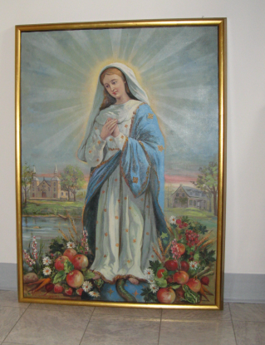**CADRE DE LA VIERGE:**

Dans le cadre du 125e anniversaire du diocèse, Mgr Noël Simard a consacré le diocèse au **Coeur Immaculé de la bienheureuse Vierge Marie**, le 15 août 2017 et a remis, à chaque paroisse du diocèse, un cadre illustrant Marie: Notre-Dame-des Champs.  Dans notre paroisse, ce cadre a été présent dans les communautés de Saint-Ignace, Sainte-Claire, St-Zotique et enfin à Sainte-Marie.  Comme notre communauté est consacrée à Marie, nous avons hérité de ce cadre.  Il est placé sur le mur, près de la statue de la Vierge Marie. Voici la prière de consécration qu’on peut y lire:

***Bienheureuse Vierge Marie,***

**Mère Immaculée de Dieu et Mère de l’église,**

**en ce 125e anniversaire de notre diocèse, nous consacrons à ton coeur maternel, l’héritage de foi, la présence d’amour et le futur plein d’espérance de notre Église diocésaine.**  **Veille sur nos paroisses, nos communautés chrétiennes, nos familles et toutes les personnes vivant dans nos champs et nos vallées. Coeur Immaculé de Marie, aide-nous à vivre en alliance avec Dieu et à bâtir ensemble son Royaume. Intercède en notre faveur auprès de Jésus, ton Fils, afin que nous devenions des disciples missionnaires, disponibles et désireux de partager le trésor de notre foi.  Amen.**